1 июля работники Северного Дома культуры совместно с библиотекарем МУК МЦБ Зимовниковского района Северный отдел Сноговской О. В. провели праздничный концерт " Твори! Мечтай! Дерзай!" посвящённый к Международному Дню молодёжи.
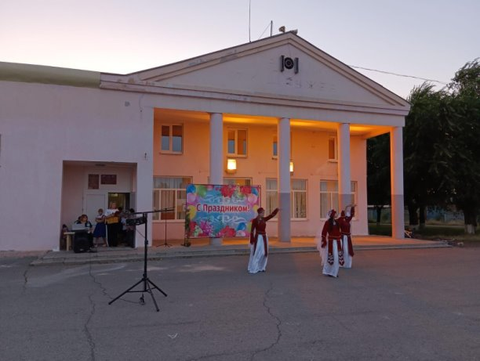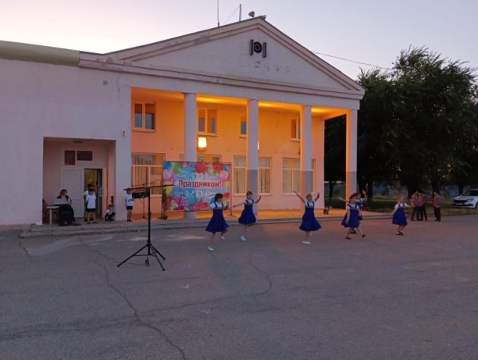

03 июля хореографический коллектив "Венера" принял участие в фестивале творчества юношества и молодёжи "Сильному государству здоровое поколение" и получили диплом за участие.
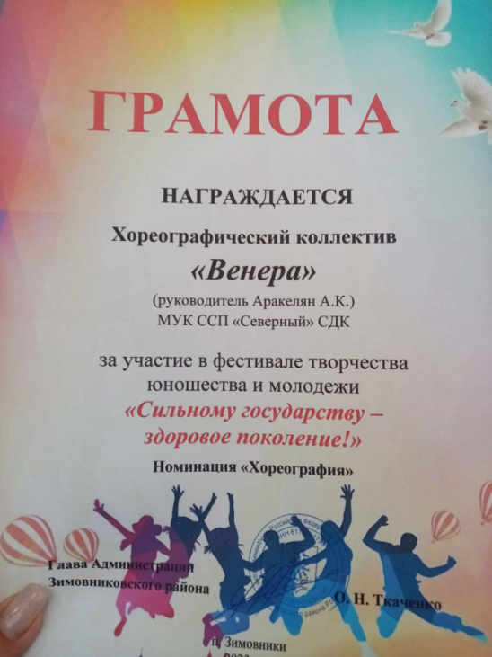
6 июля художественный руководитель Северного СДК Мамаева Екатерина Алексеевна совместно с фельдшером ФАП хутора Гашун Ковалевой Ольгой Сергеевной провели мастер-класс для родителей по оказанию первой помощи детям. Родители узнали, как не поддаться панике и что делать в экстренной ситуации с ребенком, чтобы не навредить, а помочь.
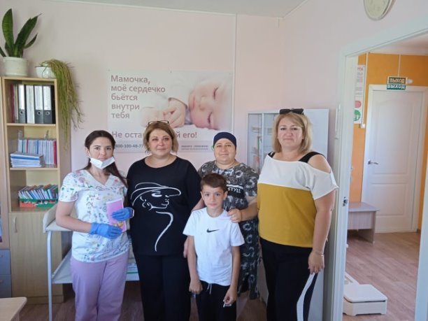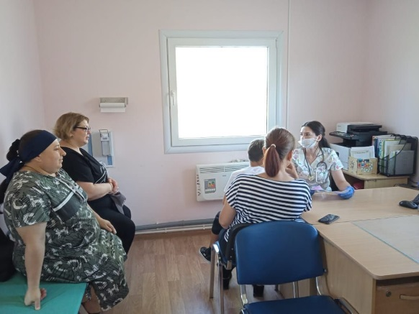
7 июля художественный руководитель Северного СДК Мамаева Екатерина Алексеевна провела для детей мастер-класс по вязанию туристских узлов. Дети познакомились с различными видами узлов, такими как "встречный", "восьмерка", "прямой", узнали где их можно применять и попрактиковались их вязать.
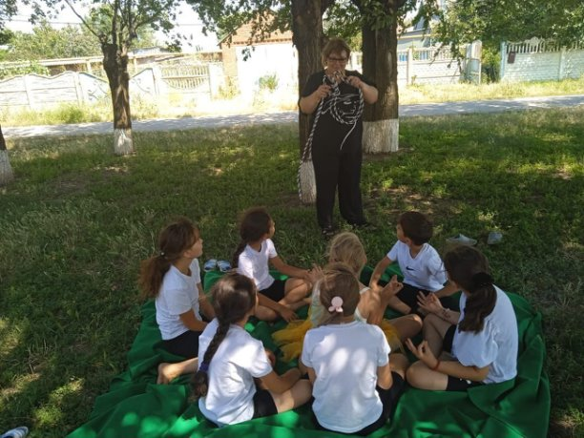
7 июля художественный руководитель Северного СДК Мамаева Екатерина Алексеевна провела для участников творческой студии "Умелые ручки" мастер-класс "Ромашка" приуроченный к Дню семьи, любви и верности. Ребята своими руками из цветной бумаги сделали красивые цветы.
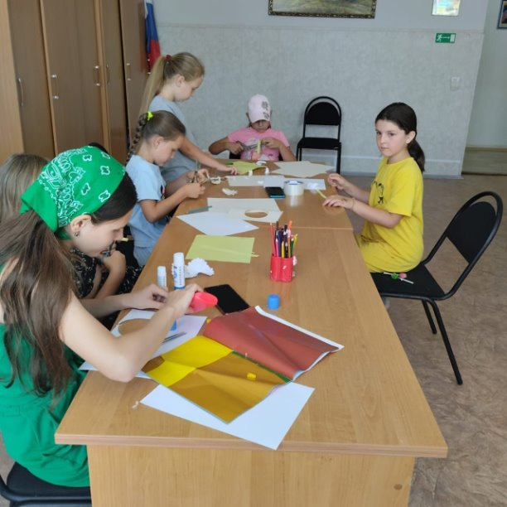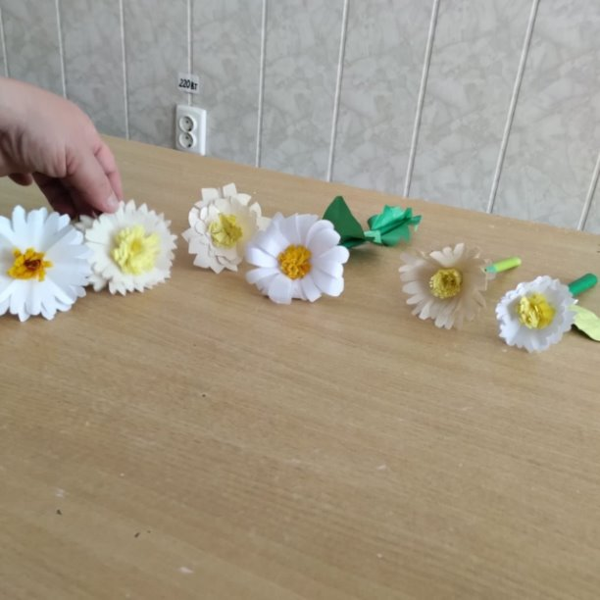
10 июля в рамках летнего этапа акции "Безопасность детства" художественный руководитель Северного СДК Мамаева Е.А провела с ребятами интерактивное занятие "Правила безопасности", с целью сформировать навыки безопасного поведения во время летних каникул
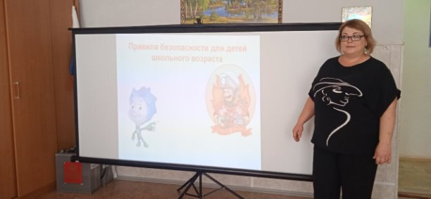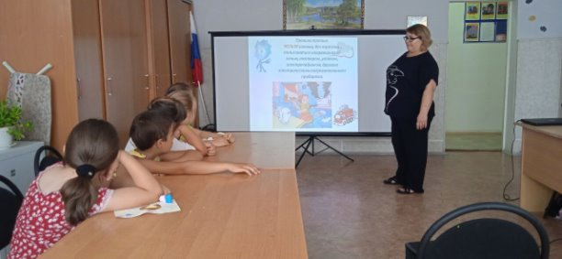

12 июля в целях пропаганды мер пожарной безопасности среди детей в Северном СДК прошла выставка рисунков "С огнем шутить нельзя". Дети с большим удовольствием подготовили свои рисунки, в которых нарисовали о вреде огня и мерах борьбы с ним.
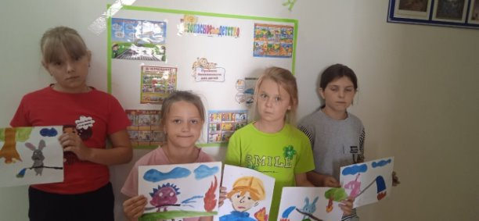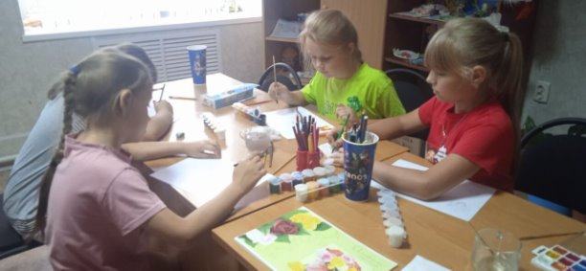
16 июля художественный руководитель Северного СДК Мамаева Е.А. провела с ребятами мероприятие в игровой форме "Азбука здорового питания", в ходе которого дети узнали, что здоровье зависит от правильного питания, о значении витаминов для здоровья человека, изготовили из цветной бумаги макеты полезных продуктов
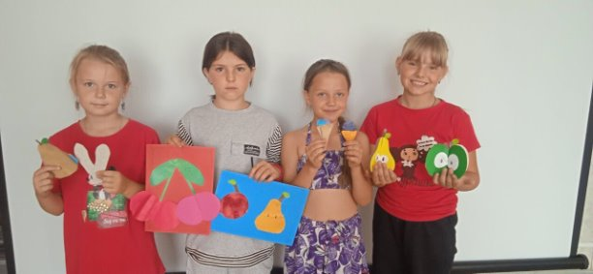
17 июля художественный руководитель Северного СДК Мамаева Е.А. провела для ребят х. Гашун активную развлекательную игру "Переправа-переправа..." Ребята познакомились с новыми спортивными играми и весело провели свой досуг.
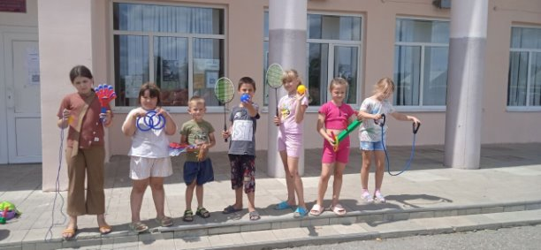
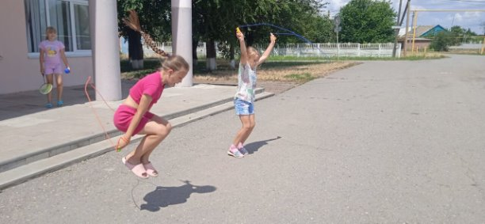
19 июля художественный руководитель Северного Дома Культуры Аракелян Анаид Кареновна провела с участниками кружка "Вдохновение" поэтическую встречу: "Читаем любимые стихи детства". В ходе мероприятия Аракелян Анаид познакомила детей с биографией А. Барто, дети рассказали свои любимые стихотворения и в конце мероприятия была викторина на тему: " Сказки русских писателей ", тем самым ребята проверили свои знания и умения.
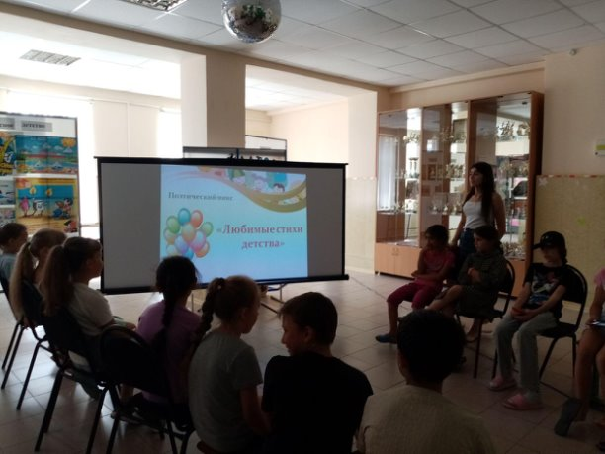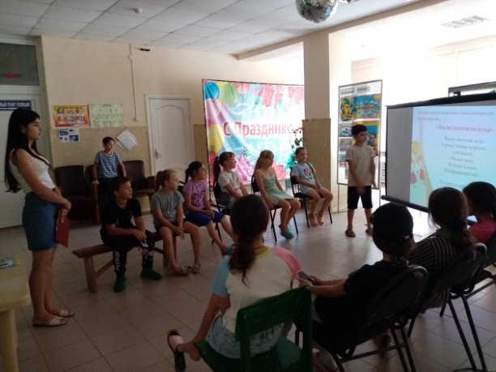

20 июля художественный руководитель Северного Дома Культуры Аракелян Анаид Кареновна, провела для учащихся МБОУ Северной КСОШ 13 познавательную викторину: " Путь Великого императора". Аракелян Анаид познакомила участников с жизнью Петра I, рассказала о детских и юношеских годах. Ребята узнали о том, какие государственные преобразования произошли в период его правления. В конце мероприятия прошла викторина, участники проверили свои знания и умения.
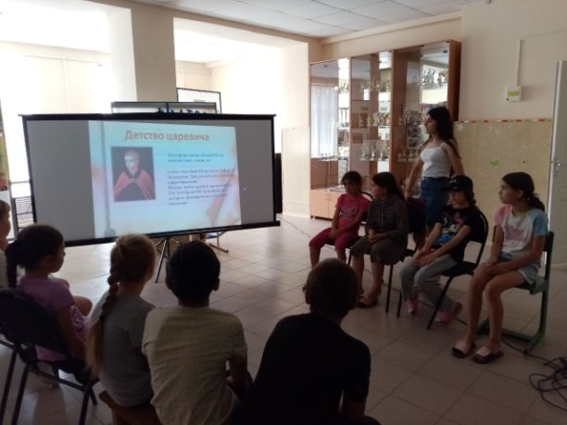
21 июля худ. руководители разместили в пабликах памятки по «Безопасному лету»
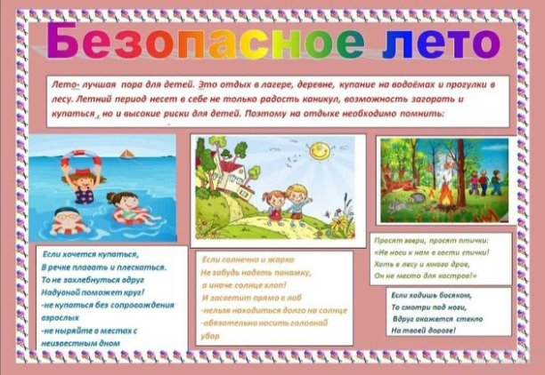
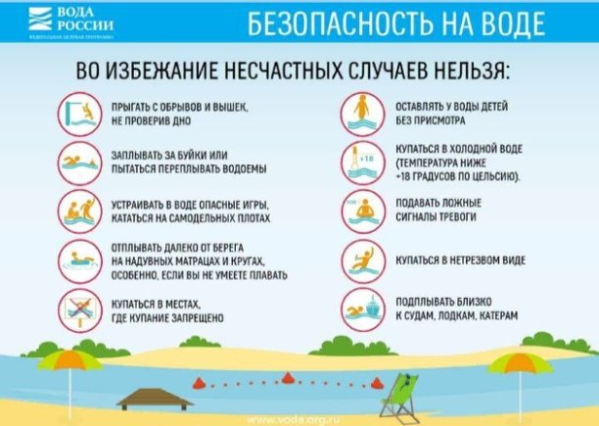
21.07.2023г. в Северном СДК состоялся турнир по настольному теннису: "Мы за ЗОЖ". Участники соревнования показали свое мастерство и ловкость. После турнира художественный руководитель раздала ребятам листовки о здоровом образе жизни и провела беседу: "Чтобы быть здоровым спортом занимайся!".
